**MES COMPAGNONS DE VOYAGE**

**16**

LYCÉE INTERNATIONAL DES PONTONNIERS

**VOYAGE AUTOUR DES RELIGIONS**

**REISEPASS**

**PASSEPORT**

**护照**

**паспорт**

**PASSPORT**

**PASSAPORTO**

**PASAPORTE**

**paszport**

**1**

Hello,

Prêt(e) à embarquer pour un voyage qui te fera découvrir la diversité des religions à travers le monde sur plusieurs continents ?

Nous te proposons un voyage extraordinaire ou tu découvriras différentes régions du globe. Nous atterrirons sur tous les continents à travers nos yeux de touristes, nous nous imprégnerons des réalités sociales, culturelles, religieuses pour essayer de comprendre ces différentes sociétés.

Cette aventure t’intéresse ? Alors prépare tes valises pour un décollage immédiat.

**LE MONDE DES RELIGIONS**

**A LA DECOUVERTE DES RELIGIONS DANS LE MONDE**

**2**

**BON VOYAGE**



**15**

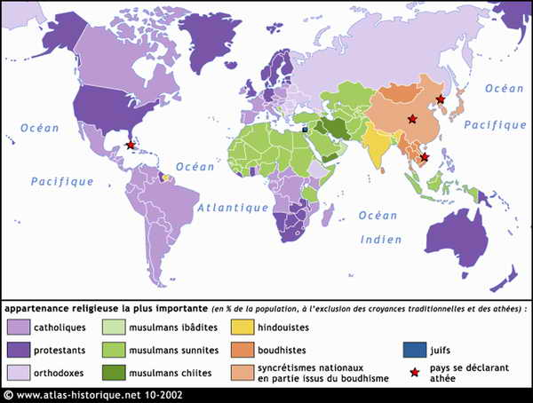

Voici une carte pour te permettre de te représenter les principaux courants religieux qui existent à travers le monde.

Cependant la réalité n’est pas aussi tranchée. Les déplacements et mouvements des hommes amènent les cultures à se rencontrer, à s’entremêler et ainsi permettre aux religions de coexister ensemble.

Je soussigné(e) M/ Mme ____________, autorise mon enfant

à participer à la sortie du __________. **Signature**



**LES QUATRE POINTS DE LA VISITE**

EUROPE MEDITÉRRANÉE

**14**

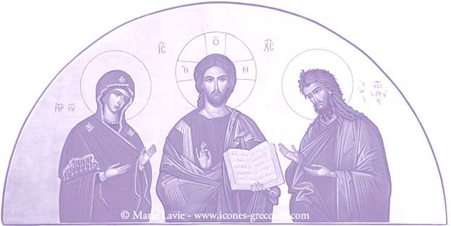

**UNE ÉGLISE**

LIEU DE VISITE :

DATE DE VISITE :

MA PLUS GRANDE SURPRISE :

**3**

NOM :

PRÉNOM (S) :

TAILLE :

CLASSE :

ÉTABLISSEMENT :

DATE DE DÉLIVRANCE :

DATE D’EXPIRATION :

PAYS DE NAISSANCE :

NATIONALITÉ :

PAYS DÉJÀ VISITÉS :

CULTURE RELIGIEUSE :

JE NE MANGERAI JAMAIS :

EUROPE MÉDITERRANÉE

**UNE SYNAGOGUE**

LIEU DE VISITE :

DATE DE VISITE :

MA PLUS GRANDE SURPRISE :

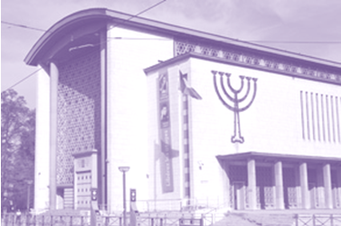

**LES SIX POINTS CLÉS DE LA VISITE**

Je soussigné(e) M/ Mme __________, autorise mon enfant

à participer à la sortie du __________. **Signature**

|  |  |  |
| --- | --- | --- |
| **SYMBOLES** | **NOMS** | **REGIONS** |
|  | A - - - - - - E |  |
|  | B - - - - - - - - E |  |
|  | C - - - - - - - - - - - E |  |
|  | C - - - - - - - - - - - E |  |
|  | H - - - - - - - - E |  |
|  | I - - - S |  |
|  | I - - - M |  |
|  | J - - - - - - E |  |
|  | J - - - - - - E |  |
|  | S - - - - - - - - E |  |
|  | S - - - - - - E |  |
|  | T - - - - - E |  |
|  | V - - - U |  |
|  | Z - - - - - - - - - -E |  |

Le monde des religions est complexe et fascinant. Essaie de trouver à quelles religions appartiennent les symboles ci-dessous.

**4**

**13**



RELIGIONS ET SYMBOLES

EUROPE MÉDITERRANÉE

**IDENTITÉ**

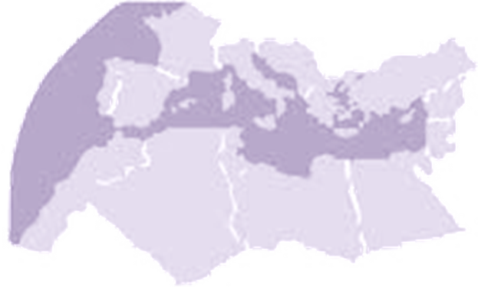

**5**

Pour toi la religion c’est quoi ?

**ACCULTURATION**

**12**

C’est ton dernier mot ?

**RELIGIONS PREMIÈRES**

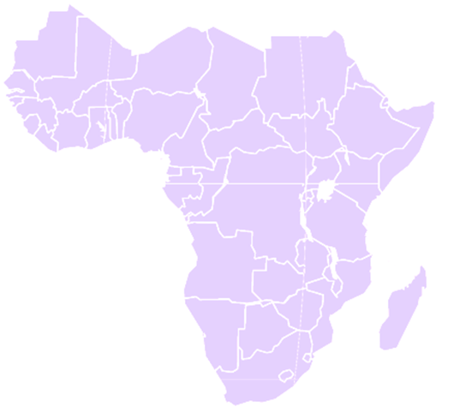

AFRIQUE SUBSAHARIENNE

**UN MUSÉE**

LIEU DE VISITE :

DATE DE VISITE :

MA PLUS GRANDE SURPRISE :

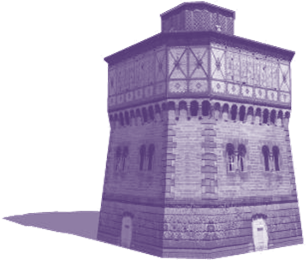

AMÉRIQUES

**EXCLUSIONS**

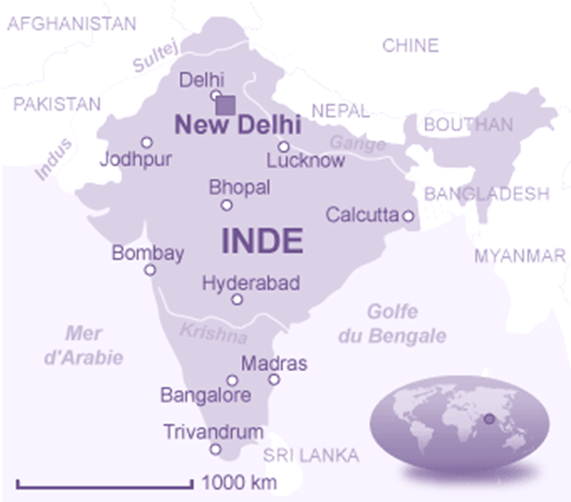

**ACCUMULATION**

Je soussigné(e) M/ Mme __________, autorise

mon enfant à participer à la sortie du ____________. **Signature**



Ce qui est à voir ?

Ce qui est à entendre ?

Ce qu’il y a dire ?

**LA VISITE EN TROIS POINTS**

**6**

Et maintenant t’en penses quoi de la religion ?

INDE

**11**

**EXTENTIONS AMERICAINES**

**RELIGIONS DES IMMIGRÉS**

**RELIGIONS « NATIVES »**

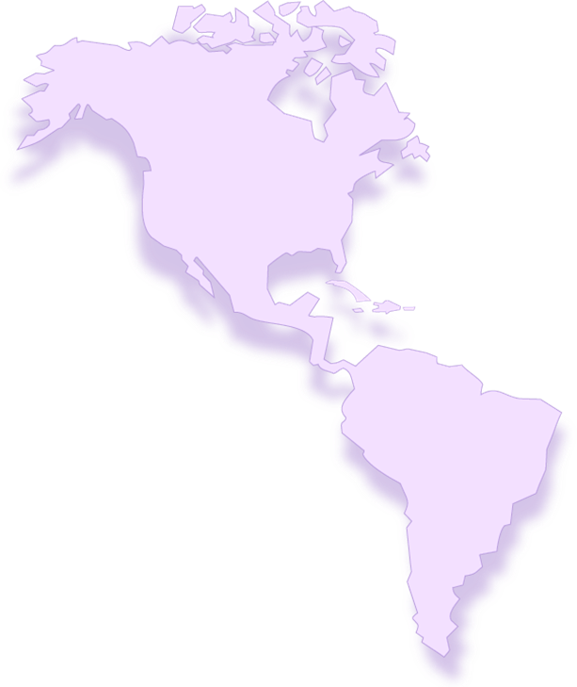

**10**

D’autres précisions à rajouter ?

AMÉRIQUES

Je soussigné(e) M/ Mme _______, autorise mon enfant

à participer à la sortie du ___________. **Signature**

**7**



**LES CINQ POINTS ESSENTIELS DE LA VISITE**

**UNE MOSQUÉE**

LIEU DE VISITE :

DATE DE VISITE :

MA PLUS GRANDE SURPRISE :

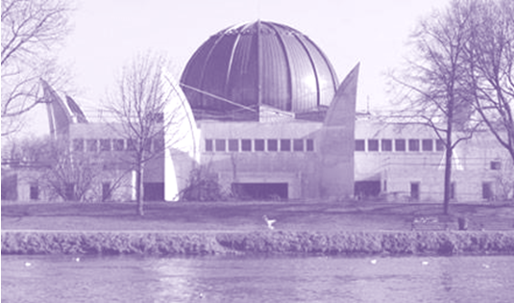

ORIENT

**9**

Toujours d’accord avec ta définition ?

**INTÉGRATION**

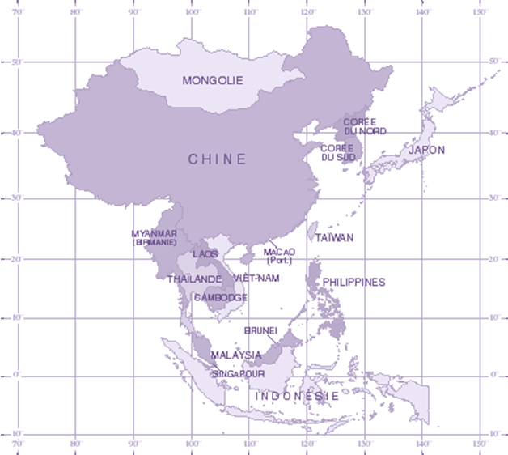

**TRADITIONS**

**INTERDICTIONS**

ORIENT

**8**



**LES HUIT POINTS FONDAMENTAUX DE LA VISITE**

**UNE PAGODE**

LIEU DE VISITE :

DATE DE VISITE :

MA PLUS GRANDE SURPRISE :



ORIENT

Je soussigné(e) M/ Mme ________, autorise mon enfant

à participer à la sortie du ___________. **Signature**